Activité expérimentale : Comment réaliser une pile ?
- Réaliser le montage ci-dessous.
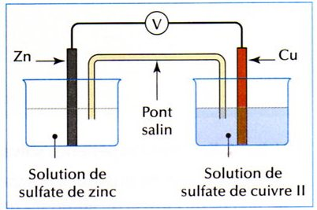
Remarque :
- Le pont salin est réalisé à l’aide d’un papier filtre imbibé d’eau salée : il permet le déplacement des ions d’un bécher à l’autre.

- Mesurer la tension aux bornes de la pile ainsi réalisée.
…………………………………………………………………………………………………………………..
- Préciser la borne positive et la borne négative.
…………………………………………………………………………………………………………………..
…………………………………………………………………………………………………………………..

- Indiquer le sens de circulation des électrons.
…………………………………………………………………………………………………………………..
…………………………………………………………………………………………………………………..

- A l’aide de vos connaissances sur l’oxydoréduction et de la réponse précédente, préciser les réactions qui ont lieu au niveau de chaque électrode.
…………………………………………………………………………………………………………………..
…………………………………………………………………………………………………………………..
…………………………………………………………………………………………………………………..

- Emettre une hypothèse expliquant pourquoi les piles s’usent.
…………………………………………………………………………………………………………………..
…………………………………………………………………………………………………………………..
…………………………………………………………………………………………………………………..

- Les piles sont schématisées de la façon suivante : Zn/Zn²⁺⎪⎪Cu²⁺/Cu (pile de la question 1)

Réaliser les piles et compléter le tableau.
Piles à réaliser | Borne positive | Borne négative | Tension mesurée
Zn/Zn²⁺⎪⎪Cu²⁺/Cu
Zn/Zn²⁺⎪⎪Fe²⁺/Fe
Fe/Fe²⁺⎪⎪Cu²⁺/Cu
Fe/Fe²⁺⎪⎪ Fe/Fe²⁺

- En exploitant la classification ci-dessous, expliquer le lien entre la tension mesurée pour chaque pile et la place des différents couples dans la classification électrochimique.
Cu²⁺/Cu
Fe²⁺/Fe
Zn²⁺/Zn

Pouvoir réducteur croissant
Pouvoir oxydant croissant
………………………………………………………………..…………………………………………………..……………………………………………………………………………..……………………………………..…………………………………………………………………………………………..……………………..…………………………………………………………………………………………………………..……….. ……………………………………………………...

- Récapituler les conditions nécessaires pour obtenir une pile.
…………………………………………………………………………………………………………………..
…………………………………………………………………………………………………………………..
…………………………………………………………………………………………………………………..
…………………………………………………………………………………………………………………..
…………………………………………………………………………………………………………………..
…………………………………………………………………………………………………………………..
…………………………………………………………………………………………………………………..
…………………………………………………………………………………………………………………..
- Le principe de la pile Daniell

- Le transfert d’électrons est spontané et se fait de l’anode (-) vers la cathode (+).

- A l’intérieur de l’ensemble, le passage du courant est dû à la migration des ions grâce au pont salin.

- L’anode (-) s’use jusqu’à sa dégradation totale.

- L’anode, complètement usée, stoppe la réaction : Il n’y a plus de circulation d’électrons, il n’y a plus de courant électrique : La réaction étant irréversible. Cet ensemble constitue alors une « pile ».

Conclusion
Les éléments nécessaires à la réalisation d’une pile sont :
Des ………………………………….. de nature différentes en contact avec une solution contenant des ……………………………. , appelée « électrolyte »
- Comment est constituée une pile du commerce ?
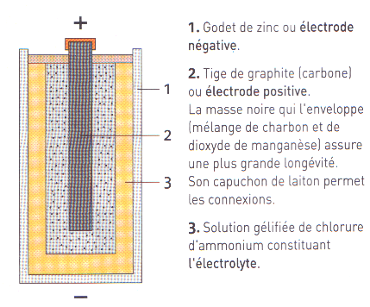
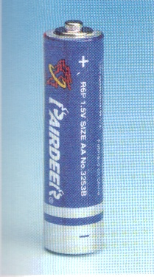

Une pile du commerce bien connue : la pile AA ou LR6

Coupe transversale

- De quels matériaux sont constituées les 2 électrodes ?
………………………………………………………………………………………………………………………………………………………………………………………………………………………………………………………………………………………………………………………………

- De quoi est constitué l’électrolyte (solution ionique) ?
……………………………………………………………………………………………………………………………………………………………………………………………………………………

- Quelle est la différence avec les 2 piles réalisées en classe en ce qui concerne l’électrolyte ?
……………………………………………………………………………………………………………………………………………………………………………………………………………………

- Quelle est l’électrode qui s’use ?
……………………………………………………………………………………………………………………………………………………………………………………………………………………

- Un peu d’histoire (Recherche documentaire)

- D’où vient le mot pile ?
……………………………………………………………………………………………………………………………………………………………………………………………………………………
Volta a empilé des disques, d’où le terme « pile ».
- Quel est le nom de l’inventeur de la pile ? A quel siècle vivait-il ? Quelle était sa nationalité ?
……………………………………………………………………………………………………………………………………………………………………………………………………………………
Volta est né le 18 février 1745 à Côme (Italie) et est mort le 5 mars 1827 à Côme, Lombardie
- En quelle année, son invention a été reconnue ?
…………………………………………………………………………………………………………………………………………………………………………………………………………………….
Il est l'inventeur de la pile électrique en 1800
- Quelle distinction lui fut décernée par Napoléon Bonaparte ? En quelle année?
……………………………………………………………………………………………………………………………………………………………………………………………………………………
Il est élevé au rang de sénateur de Lombardie par Napoléon Bonaparte en 1810.
- Quels sont les métaux utilisés dans la première pile ?
……………………………………………………………………………………………………………………………………………………………………………………………………………………
Il utilise des disques de cuivre d’argent et de zinc.
- Quels sont les matériaux utilisés par VOLTA pour séparer les différents métaux ?
……………………………………………………………………………………………………………………………………………………………………………………………………………………
Pour séparer les disques, Volta utilise une rondelle de carton, de drap ou de toile.
- Quel liquide imbibe ces matériaux ?
……………………………………………………………………………………………………………………………………………………………………………………………………………………
Les disques de séparation sont imbibés d’eau salée.

- Différentes piles

On pourra mettre en évidence l’existence d’une tension avec le voltmètre ou le passage du courant avec un ampèremètre.
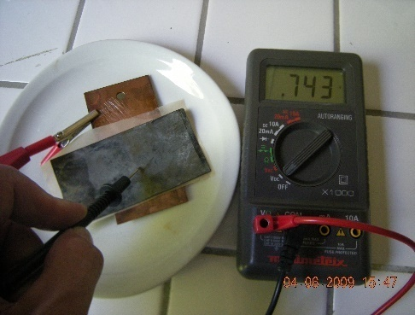  ………………………………………… | 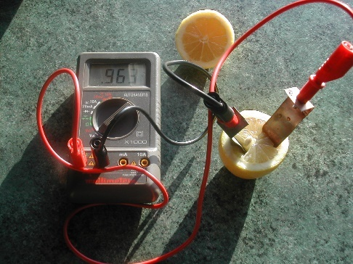  ………………………………………….
Mise en évidence de l’utilité du pont salin  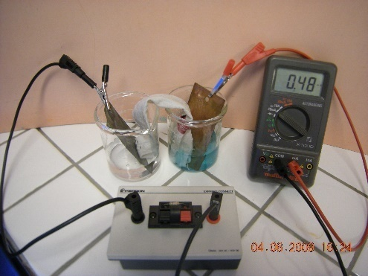  Avec pont salin | 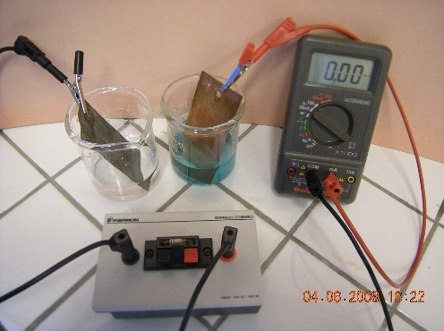  Sans pont salin

